Прямоугольный треугольник
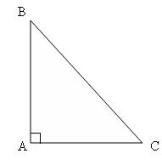
Треугольник, один из углов которого прямой, называется прямоугольным треугольником.
Сторона прямоугольного треугольника, лежащая против прямого угла, называется гипотенузой, а две остальные стороны - катетами.
Свойства прямоугольного треугольника:
1) Сумма острых углов прямоугольного треугольника равна 90°
2) Катет прямоугольного треугольника, лежащий против угла в 30° равен половине гипотенузы.
3) Если катет прямоугольного треугольника равен половине гипотенузы, то угол, лежащий против него равен 30°
Теорема Пифагора
В прямоугольном треугольнике квадрат гипотенузы равен сумме квадратов катетов. ВС² = AC² + АВ²
ВС - гипотенуза
AC - катет
АВ - катет

